ZADANIA DLA KLASY IB- piątek 19.06.2020
- Oto mapa Europy z państwami Unii Europejskiej . Obejrzyj ją dokładnie i przeczytaj nazwy państw, członków Unii europejskiej. Poszukaj Polski.

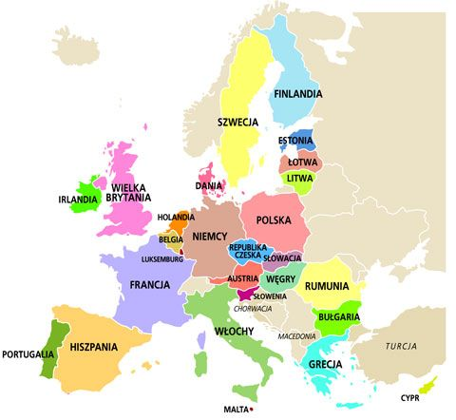
Obejrzyj film o Unii Europejskiej https://www.youtube.com/watch?v=6SrV-3iC4Ww&t=25s,
Otwórz czytankę na stronie 52,53, obejrzyj mapę, ilustracje i przeczytaj wybrane informacje.
Wykonaj ćwiczenia na stronie 49- 50. Przyjrzyj się napisom na mapie Europy i takim samym kolorem pokolorujcie zaznaczone państwa, jeśli chcesz możesz wybrać jeszcze jakieś państwo i pokolorować na taki kolor jaki jest na mapie, którą dla Was wydrukowałam.
Przypominam: nazwy miast, państw, rzek, imiona, nazwiska piszemy wielką literą!
- Utrwalamy liczenie w zakresie 20 na stronie 64- 67. Wybieraj zadania i licz.
- Posłuchaj i poćwicz piosenkę „Walczyk dla rodziców”, poproś kogoś dorosłego lub poszukajcie w Internecie hymnu Unii Europejskiej, posłuchaj go !

